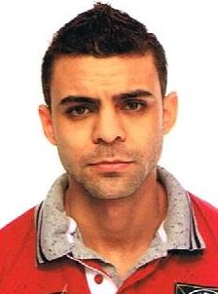
Rafael Fernando da Silva Vieira
João Pessoa, 724 – centro - Tapes – RS – CEP 96760000
Telefone: (51) 982 – 50352 (51) 9534 - 9529 - E-Mail: rafaicaro00@gmail.com
Idade: 28 Anos - Estado Civil: casado - Filho
Formação Acadêmica

- Técnico em Fabricação Mecânico – Faculdade de Tecnologia ASSESSORITEC Joinville / SC
25/02/2012 – 25/07/2013
- Ensino Médio Completo – Inst. Est. Educação Cel. Patrício Vieira Rodrigues
Tapes / RS
Conclusão em
Experiência Profissional

- WHIRPOOL S/A. Unidade Embraco
Função: Preparador de Máquinas
17/05/2011 - 25/03/2015
Joinville / SC

- SEGURIDADE SERVIÇOS DE SEGURANÇA LTDA..
Função: Vigilante
23/01/2009 – 25/01/2011
Joinville / SC

- SHIMIT IRMÃOS CALÇADOS LTDA.
Função: Serviços gerais de montagens
09/05/2006 – 05/08/2008
Tapes / RS

Informações Adicionais

- Procuro uma oportunidade para desempenhar de maneira exemplar, todas as tarefas que me forem atribuídas, sem colocar interesses pessoais, acima dos interesses da empresa. Possuo uma grande disposição para apreender, dinamismo, proatividade, comunicativo, boa convivência em equipe e sei que os obstáculos durante a caminhada profissional são ingredientes fundamentais para o sucesso.

